En Opera (o cualquier browser sin VPN) debemos consultar nuestra dirección IP pública y anotar.

mi IP: 186.54.33.46
mi Ip en Opera : 186.54.33.46
en Mozilla : 186.54.33.46

En Opera con VPN activada debemos consultar nuestra ip y consultar su geolocalización (podemos hacerlo desde la página cual es mi IP) y anotar.

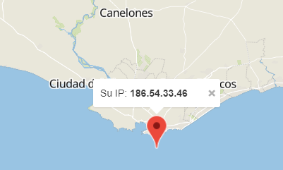

Con Tor y su red activada, debemos consultar nuestra ip y consultar la localización de la misma.

Con TOR : 185.220.101.22
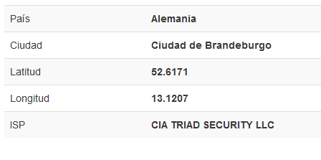

¿Las ip públicas son las mismas? ¿por qué?
No, porque cada IP es diferente,es como un numero de telefono diferente.

Sin utilizar la VPN puedes ver el siguiente video? Ahora activala e intenta verlo, ¿que es lo que sucedió?¿Por qué?
Sin VPN


Utilizando Tor ¿pudimos localizar la IP ?

Para saber nuestra velocidad de internet podemos utilizar el siguiente

Google
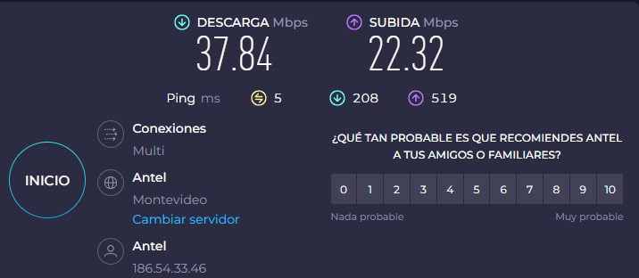

En Opera sin VPN debemos consultar nuestra velocidad de subida, bajada y el ping, anotar estos valores.

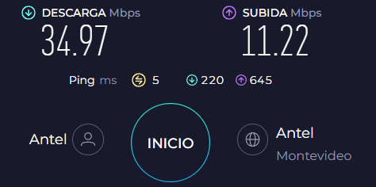

En Opera con VPN activada debemos consular nuestra velocidad de subida, bajada y el ping, anotando estos valores.
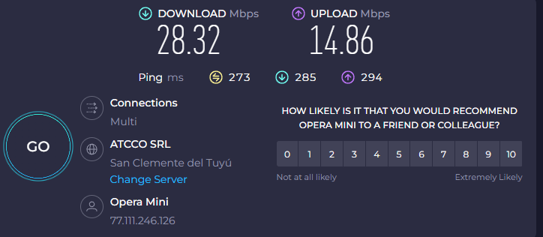

Con Tor y su red activada, debemos consultar nuestra velocidad de subida, bajada y el ping, anotando estos valores.

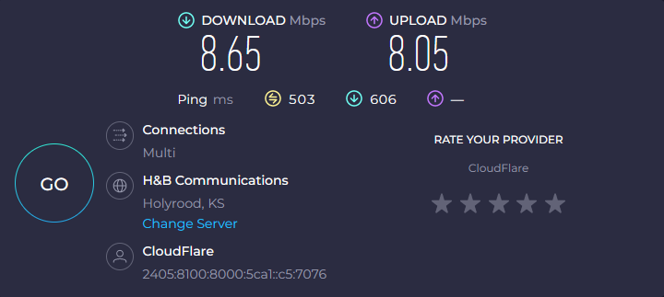

¿Las velocidades en los test son diferentes? ¿Por qué crees que sucede esto?

¿Que significa el valor del ping?

El valor del ping, ¿varia entre las diferentes opciones? ¿Por qué?

